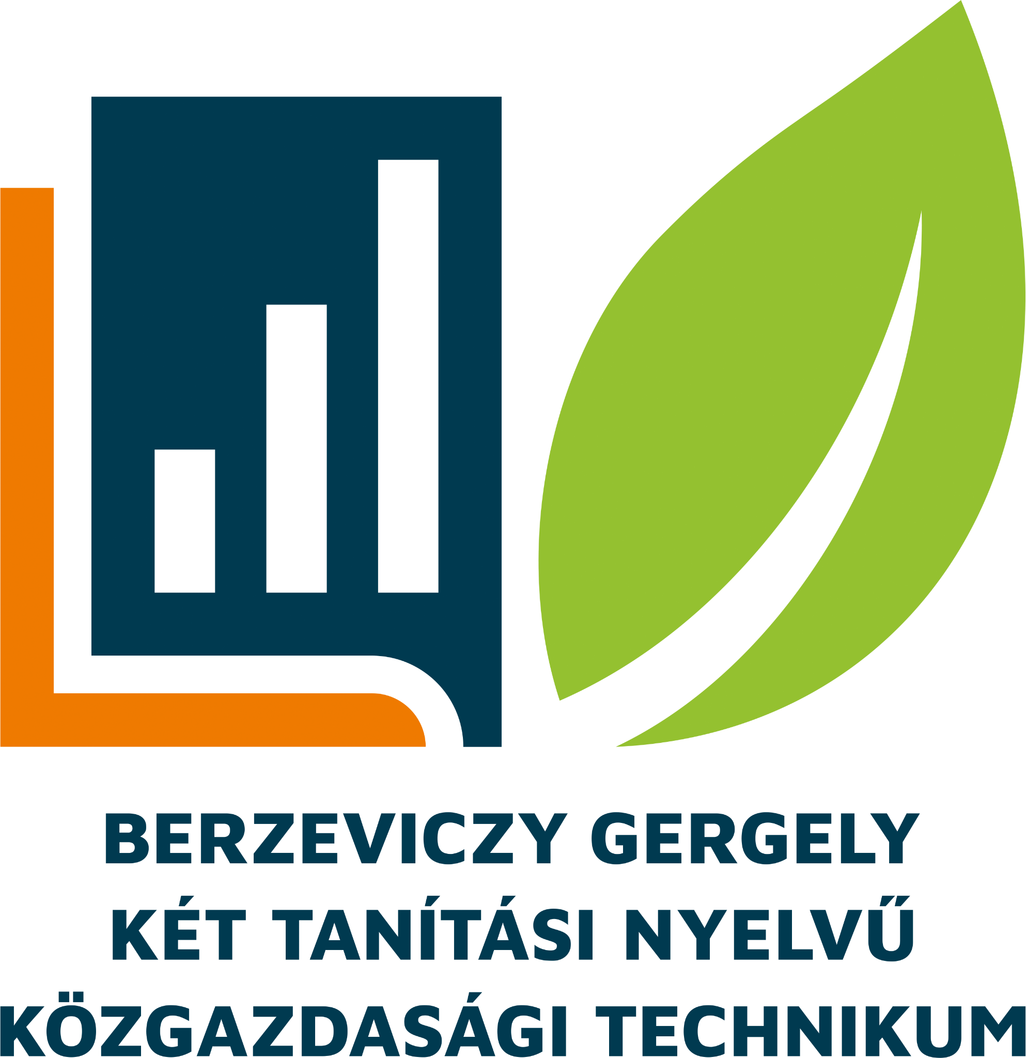

Beszámoló

A projekt címe: ’Opening to Europe Berzeviczy Students’ internship in
Portugal
A projekt száma: 2022-1-HU01-KA122-VET-000070562
A projekt időtartama: 2023. február 21. – 2023. március 23. (4 hét)
A projekt helyszíne: Braga, Portugália

Idén először sikerült elnyerni az ERASMUS + szakképzésben tanuló diákok számára meghirdetett rövidtávú mobilitási pályázatát a Tempus Közalapítvány segítségével.
A pályázat keretében 2023. februárjában intézményünk 12 – tizenegyedik évfolyamos – tanulója és 4 kísérő tanár utazhatott ki a portugáliai Braga városába. A programban résztvevő tanulók egy egész hónapot töltöttek Bragában, míg a kísérő tanárok kéthetes váltásokban tartózkodtak kint.
Intézményünk tanulói és kísérő tanárai első alkalommal vettek részt külföldi mobilitási programban. Szerencsére portugál partnerünk, a Bragamob cég az előkészítés során rendkívül segítőkész és együttműködő volt. A vállalat már hosszú évek óta foglalkozik külföldi tanulók fogadásával az ERASMUS + mobilitási programján keresztül, szervezés tekintetében rendkívül magas szinten vannak. Nemcsak a kiutazás előtt, de az egész kint tartózkodás alatt is az iroda munkatársaival folyamatos volt a kommunikáció e-mailben, sms-ben, WhatsApp-on, telefonon és a bragai tartózkodás alatt személyesen is tartottuk a napi kapcsolatot. A kint tartózkodás alatt több alkalommal is lehetőségünk nyílt személyes találkozóra az iroda vezetőivel, munkatársaival, akik a legkisebb felmerülő problémát is rendkívül gyorsan és lelkiismeretesen segítettek megoldani.
Portugál partnerünk a mobilitási programban résztvevő tanulóink és kísérőik számára a szállást és étkezést, egy a város központjához közel fekvő, jól felszerelt szállodában biztosította. A szállás minden tekintetben megfelelt az elvárásoknak, tanulóink két- háromágyas fürdőszobás szobákban voltak elszállásolva, a kísérő tanárokat pedig mind egyágyas szobákban helyezték el. A szálloda rendelkezett egy kisebb közösségi térrel is, ahol a nap végén a csoport össze tudott gyűlni egy kis beszélgetésre, élménybeszámolóra. Reggeli és vacsora a szállodában biztosítottak, bár ízletes és elegendő volt, egy kicsit egyhangúnak találtuk. Tanulóink az ebédet a munkahelyeken vagy a munkahelyek környékén oldották meg.
A szálloda, központi elhelyezkedése miatt, jó kiindulási pont volt a kirándulásokhoz és városnézéshez, így tanulóinknak lehetősége volt egyedül is felfedezni a várost.
Portugál partnerünk a 12 tanulót négy munkahelyre osztotta be, melyek a város különböző részein voltak, de minden reggel és délután jól szervezett transzfer hozta és vitte a tanulókat a munkahelyre, illetve vissza a szállodába.
A munkahelyeken a tanulók job-shadowing keretében megfigyelhették a munkahelyek belső kapcsolatrendszerét, az adminisztrációs területeken összehasonlíthatták a magyar és portugál szabályozásokat, rendszereket. A négy munkahely közül három oktatási intézmény volt, így az oda beosztott tanulók a munkahelyi körülmények megismerése mellett bepillantást nyerhettek a portugál oktatási rendszerbe is, és megismerhették az ottani oktatási rendszer sajátosságait. Tanulóink mind a négy munkahelyen sok lehetőséget kaptak a munkahelyi kompetenciák gyakorlati elsajátításához, és ha bár csak kis mértékben is, de bepillantást nyerhettek a helyi pénzügyi-számviteli-kontrolling rendszerbe. Az angol nyelv munkahelyi környezetben történő használata mellett, tanulóink fejleszteni tudták a munkavégzés során gyakran elvárt önállóságukat, helyzetfelismerési képességüket, nyitottságukat és természetesen a munkahelyeken oly fontos együttműködési képességüket. Az itt szerzett tapasztalataik alapján a jövőben sokkal magabiztosabban mernek majd állást vállalni nemzetközi vállalatoknál.
Sokat segített a nemzetközi kapcsolatok építésében, hogy portugál partnerünk heti rendszerességgel szervezett kulturális programokat, kirándulásokat, találkozókat az egyidejűleg kint tartózkodó kísérő tanároknak.
A bragai mobilitási program során készült fotók, projektek, beszámolók felkerültek az intézmény honlapjára (www.berzeviczy.hu), illetve az intézmény hivatalos Facebook oldalára is.

Budapest, 2023. április 1.

